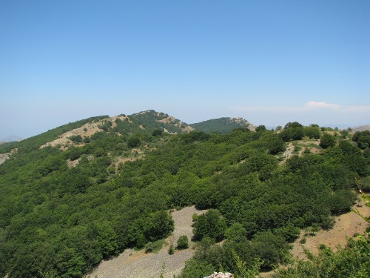
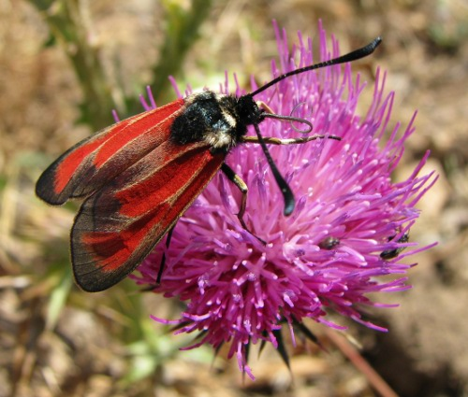
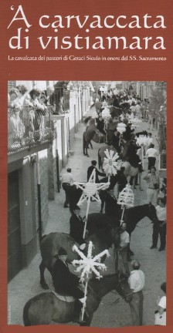
Fioriture estive, torrenti, mulini e festa dei Pastori sulle Madonie

Nel mese di luglio le Alte Madonie presentano ancora piante verdi, interessanti e coloratissime fioriture, torrenti ricchi di acque, serate e notti fresche e silenziose, cieli notturni particolarmente stellati. Sulle Madonie in estate è ancora possibile compiere escursioni al riparo dal caldo eccessivo. Altra motivazione per questo breve soggiorno sulle Madonie è una manifestazione popolare che si svolge solo ogni sette anni a Geraci siculo denominata “A Carvaccata di Vistiamara" (la Cavalcata dei Pastori). La festa esiste dal '600 ed è dedicata ai pastori, al loro mondo e ai loro valori. Parte principale è la sfilata di pastori a cavallo in abiti tradizionali domenica dalle 15.30.

Programma:
sabato 16 Partenza da Palermo sabato mattina alle ore 8.00 per Collesano e Piano Zucchi, sistemazione in rifugio/albergo e breve escursione sui versanti settentrionali di Monte San Salvatore e Quacella alla ricerca di fioriture endemiche e non, pranzo al sacco. E' possibile anche una breve nuotata facoltativa al Torrente Faguare o al Torrente Mandarini. Rientro al Rifugio e cena. Dopocena concerto a Geraci Siculo nell'ambito della festa dei pastori. Pernottamento.
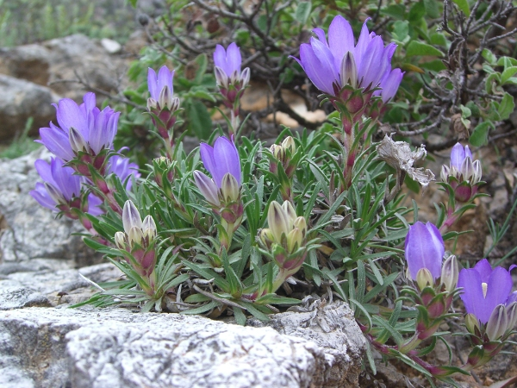
domenica 17 Colazione ed escursione di mezza giornata per osservare le fioriture estive sull'Altopiano del Carbonara. Pranzo al sacco. Ore 14.30 partenza per Geraci per assistere alla alla LXVIII° Edizione della Carvaccata di Vistiamari. Per la mattinata è possibile sostituire la passeggiata botanica con una visita ai Mulini del Vallone Giardinello presso Geraci). Rientro a Palermo entro le ore 20.00.

Quota di partecipazione €67 comprensive di pernottamento in camere doppie, cena, colazione, pranzo a sacco di domenica, quota Artemisia; Contributo per eventuale passaggio auto €7. Prenotazione indispensabile entro giovedì 14 con versamento di €50 in sede o presso il negozio Genchi Extreme in via Cavour 28 a Palermo.

Scheda tecnica Versanti settentrionali  Dislivello m200 circa  Lunghezza del percorso: km6 circa  Natura del percorso: sterrata e sentiero.  Tempo di cammino: 3 ore  Difficoltà: escursionistica facile (un omino) | Scheda tecnica Altopiano del Carbonara  Dislivello m300 circa  Lunghezza del percorso: km8 circa  Natura del percorso: sterrata e sentiero.  Tempo di cammino: 3 ore  Difficoltà: escursionistica media (due omini)

Equipaggiamento: Scarponi da montagna, abbigliamento leggero, camicia per la sera. Torcia elettrica.

Informazioni e comunicazione di partecipazione:
Giuseppe Ippolito 3403380245 Sede Artemisia 0916824488.

Gli omini con lo zaino indicano il livello di difficoltà: un omino escursione facile, turistica; due omini escursione media, tre omini escursione lunga o faticosa, quattro omini escursione su terreno impervio, difficile e faticosa.

Link utili:

http://www.comune.geracisiculo.pa.it/20110124172/Ultime-notizie/A-CARVACCATA-DI-VISTIAMARA-La-cavalcata-dei-pastori.html

http://www.italia-eventi.com/2011/06/carvaccata-di-vistiamara-la-cavalcata.html

Artemisia, società cooperativa a r.l. per il turismo sostenibile e l’educazione ambientale. Via Serradifalco, 119 – 90145. Palermo. Tel. 091/6824488; 340/3380245 E-mail: artemisianet@tin.it Sito: http://www.artemisianet.it P.IVA 04650160825

